Enhanced QEP (eQEP) Module

The enhanced quadrature encoder pulse (eQEP) module is used for direct interface with a linear or rotary incremental encoder to get position, direction, and speed information from a rotating machine for use in a high-performance motion and position-control system.

강화된 직각 인코더 펄스 모듈은 고성능모션과 위치-제어 시스템에서 사용하기 위해 회전형 기계에서 위치, 방향, 속도 정보를 얻기 위한 선형 또는 회전형 증분 인코더의 직접적인 인터페이스에 사용된다.

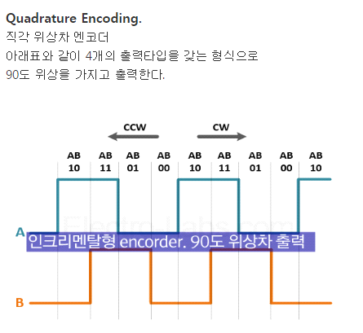

This microcontroller implements 2 instances of the eQEP module.

마이크로컨트롤러 강화된 직각 인코더 펄스 모듈의 2개의 인스턴스를 구현한다.

인스턴스: 일반적으로 어떤 집합에 대해서, 그 집합의 개별적인 요소. 객체 지향 프로그래밍(OOP)에서, 어떤 등급에 속하는 각 객체를 인스턴스라고 한다. 예를 들면 ‘목록(list)’이라는 등급을 정의하고 그 다음에 ‘본인 목록(my list)’이라는 객체를 생성(기억 장치 할당)하면 그 등급의 인스턴스가 생성된다.

Topic ........................................................................................................................... Page

33.1 Introduction ................................................................................................... 1675

33.2 Basic Operation.............................................................................................. 1677

33.3 eQEP Registers .............................................................................................. 1695

33.1 Introduction

A single track of slots patterns the periphery of an incremental encoder disk, as shown in Figure 33-1.

슬롯의 단일 트랙은 증분 인코더 디스크의 주변부를 패턴화 하고, 그림33-1에서 보여준다.

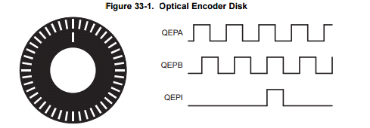

These slots create an alternating pattern of dark and light lines.

이런 슬롯들은 어둡고 밝은 선들의 교류 패턴을 생성한다.

The disk count is defined as the number of dark/light line pairs that occur per revolution (lines per revolution).

디스크 수는 1 회전당 발생하는 어두음/밝음 선 쌍의 수 로써 정의된다.

As a rule, a second track is added to generate a signal that occurs once per revolution (index signal: QEPI), which can be used to indicate an absolute position.

일반적으로, 두번째 트랙은 절대 위치를 나타내기 위해 사용할 수 있는 1 회전당 발생하는 신호(QEPI)를 생성하기 위해 추가된다.

Encoder manufacturers identify the index pulse using different terms such as index, marker, home position, and zero reference.

인코더 제조사들은 색인,마커,홈위치,제로 참조와 같은 다른용어들을 사용하는 색인 펄스를 확인한다.

To derive direction information, the lines on the disk are read out by two different photo-elements that "look" at the disk pattern with a mechanical shift of 1/4 the pitch of a line pair between them.

정보 뱡향을 유도하기위해, 디스크안에 선들은 2개의 다른 광전소자들에 의해 읽혀지고 서로 다른 2개의 광전소자들은 그들사이에 한쌍의 라인의 피치 1/4의 기계적인 쉬프트가 있는 디스크 패턴을 "쳐다본다" .

This shift is realized with a reticle or mask that restricts the view of the photo-element to the desired part of the disk lines.

이 쉬프트는 레티클 또는 광전소자의 뷰를 디스크 선들의 원하는 부분으로 제한하는 마스크로 실현되다.

레티클:주로 LSI 등의 회로 패턴을 정착시킬 때 쓰는 원판

As the disk rotates, the two photo-elements generate signals that are shifted 90° out of phase from each other.

디스크 회전함에 따라, 2개 광전소자는 서로 90도 위상차가 있는 신호들을 생성한다.

These are commonly called the quadrature QEPA and QEPB signals.

흔히 직각 QEPA, QEPB신호들로 불려지고 있다.

The clockwise direction for most encoders is defined as the QEPA channel going positive before the QEPB channel and vise versa as shown in Figure 33-2

대부분 인코더들의 위한 시계방향은 QEPA채널은 QEPB채널이전에 양의 값을 가지며 그 반대의 경우 그림33-2로써 정의 된다.

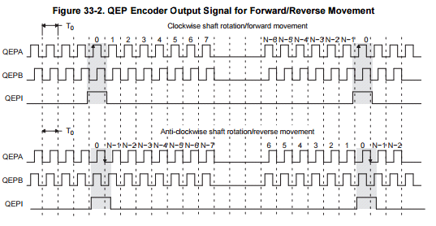

The encoder wheel typically makes one revolution for every revolution of the motor or the wheel may be at a geared rotation ratio with respect to the motor.

인코더 휠은 일반적으로 모터의 모든 회전에 대해 1회전을 만들거나 휠은 모터에 기준으로 설계된 회전 비율 일수 있다.

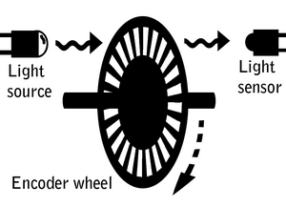

Therefore, the frequency of the digital signal coming from the QEPA and QEPB outputs varies proportionally with the velocity of the motor.

그러므로, QEPA와 QEPB로 오는 디지털 신호 주파수출력은 모터의 속도에 비례하여 달라진다.

For example, a 2000-line encoder directly coupled to a motor running at 5000 revolutions per minute (rpm) results in a frequency of 166.6 KHz, so by measuring the frequency of either the QEPA or QEPB output, the processor can determine the velocity of the motor.

예를들면, 분당 5000번 회전하는 모터에 바로 연결한 2000-라인 인코더는 166.6KHz 주파수를 발생시키고, QEPA또는 QEPB인 주파수 출력 측정함으로써, 프로세서는 모터의 속도를 결정 할 수있다.

Quadrature encoders from different manufacturers come with two forms of index pulse (gated index pulse or ungated index pulse) as shown in Figure 33-3.

다른 제조사의 직각 인코더들은 색인 펄스의 2가지 형태(gated index pulse or ungated index pulse)가 딸려있다.

A nonstandard form of index pulse is ungated. In the ungated configuration, the index edges are not necessarily coincident with A and B signals.

색인 펄스의 비표준적인 형태는 ungated이다. ungated구성에서는, 색인 엣지들이 A와 B신호들에 필수적으로 일치하지 않다.

The gated index pulse is aligned to any of the four quadrature edges and width of the index pulse and can be equal to a quarter, half, or full period of the quadrature signal.

gated색인 펄스는 색인 펄스의 4개 직각 엣지들과 폭의 어느것과도 정렬되고 gated색인 펄스는 직각 신호의 1/4, 1/2, 전체 주기가 동일 할 수 있다.

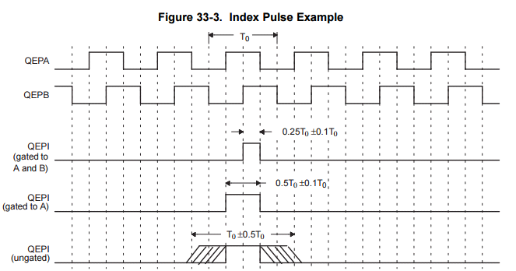

Some typical applications of shaft encoders include robotics and even computer input in the form of a mouse.

샤프트 인코더들의 대표적인 응용은 로봇공학과 심지어 마우스 형태의 컴퓨터 입력 포함한다.

shaft encoders(사프트 인코더): 회전체의 회전축에 부착하여 그 회전축 위치를 주는 변환 장치

Inside your mouse you can see where the mouse ball spins a pair of axles (a left/right, and an up/down axle).

너의 마우스 안에서 너는 마우스 볼이 한쌍의 액슬을 돌리는 위치를 볼 수 있다.

These axles are connected to optical shaft encoders that effectively tell the computer how fast and in what direction the mouse is moving.

이 액슬들은 광학 샤프트 인코더에 연결되어 마우스가 얼마나 빠르고 무슨 방향으로 움직이는지 효과적으로 컴퓨터에 알린다.

General Issues: Estimating velocity from a digital position sensor is a cost-effective strategy in motor control.

일반적인 이슈: 디지털 위치 센서로 부터 속도를 예측하는 것은 모터 제어에서 비용 효율적인 전략이다.

Two different first order approximations for velocity may be written as:

속도에 대한 두 개의 다른 1차 근사치는 다음과 같이 쓸 수 있다.

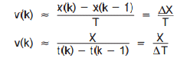

where

v(k): Velocity at time instant k

x(k): Position at time instant k

x(k-1): Position at time instant k-1

T: Fixed unit time or inverse of velocity calculation rate

ΔX: Incremental position movement in unit time

t(k): Time instant "k"

t(k-1): Time instant "k-1"

X: Fixed unit position

ΔT: Incremental time elapsed for unit position movement.

The encoder count (position) is read once during each unit time event.

인코더 카운트(위치)는 각 단위 시간 이벤트 동안 한번 읽어진다.

The quantity [x(k) - x(k-1)] is formed by subtracting the previous reading from the current reading.

수량 [x(k) - x(k-1)]은 현재 판독 값에서 이전 판독 값을 뺀 값이다.

Then the velocity estimate is computed by multiplying by the known constant 1/T (where T is the constant time between unit time events and is known in advance).

그러면 속도 추정치는 알려진 상수1/T(여기서 T는 단위 시간 이벤트 사이의 일정한 시간이며 사전에 잘 알려져있음) 곱하여 계산 된다.

Estimation based on Equation 66(오일러) has an inherent accuracy limit directly related to the resolution of the

position sensor and the unit time period T.

방정식66을 기반으로 한 추정은 위치 센서의 분해능 및 단위 시간주기 T와 직접적인 관련이 있는 고유한 정확도 한계를가진다. (참고.<http://www.mathblog.dk/project-euler-66-diophantine-equation/>)

For example, consider a 500-line per revolution quadrature encoder with a velocity calculation rate of 400 Hz.

예를 들어, 400Hz의 속도 계산 비율을 가진 1회전 당 500번 라인 직각 인코더를 고려해라.

When used for position the quadrature encoder gives a four-fold increase in resolution, in this case, 2000 counts per revolution.

위치에 의해 사용될 때 직각 인코더는 분해능이 4배 증가하고, 이 경우 1회전 당 2000번 카운트 한다.

The minimum rotation that can be detected is therefore 0.0005 revolutions, which gives a velocity resolution of 12 rpm when sampled at 400 Hz.

검출 할 수 있는 최소 회전은 0.0005회전이고, 제공한다.

While this resolution may be satisfactory at moderate or high speeds, e.g. 1% error at 1200 rpm, it

would clearly prove inadequate at low speeds.

이 분해능은 보통 또는 높은 속도에 만족스럽긴 하지만, 예를 들어 1200rpm에서는 1% 에러, 그것은 낮은 속도에서 부적절한 것으로 자세히 드러나다.

In fact, at speeds below 12 rpm, the speed estimate would erroneously be zero much of the time.

실제로, 12rpm 이하의 속도에서, 속도추정은 잘못되게 시간의 상당 부분에서 0이 될 것이다.

At low speed, Equation 67 provides a more accurate approach.

낮은 속도에서 오일러 방정식 67은 더 정확한 접근을 제공하다.

It requires a position sensor that outputs a fixed interval pulse train, such as the aforementioned quadrature encoder.

오일러 방정식 67은 앞에서 언급한 직각 엔코더와 같은 고정된 간격 펄스 연속 출력하는 위치 센서를 요구하다.

The width of each pulse is defined by motor speed for a given sensor resolution.

각 펄스의 너비는 주어진 센서 분해능에 대한 모터 속도에 의해서 정의된다.

Equation 67 can be used to calculate motor speed by measuring the elapsed time between successive quadrature pulse edges.

오일러 방정식67은 연속적인 직각 펄스 엣지 사이에 흐르는 시간을 측정에 의해 모터속도를 계산하는데 사용할 수 있다.

However, this method suffers from the opposite limitation, as does Equation 66.

하지만, 이 방법은 오일러 방정식66과 반대되는 한계을 겪는다.

A combination of relatively large motor speeds and high sensor resolution makes the time interval ΔT small, and thus more greatly influenced by the timer resolution.

비교적 큰 모터 속도와 높은 센서 분해능의 조합은 시간 간격 ΔT 를 작게 만들고, 그러므로 시간 분해능에 의해 더 크게 영향을 받는다.

This can introduce considerable error into high-speed estimates.

이것은 높은 속도 추정치 안에 상당한 에러가 발생할 수 있다.

For systems with a large speed range (that is, speed estimation is needed at both low and high speeds),

큰 속도 범위(속도 추정치는 낮은 속도와 높은 속도를 필요로 하다.)의 시스템의 경우

one approach is to use Equation 67 at low speed and have the DSP software switch over to Equation 66 when the motor speed rises above some specified threshold.

하나의 접근법은 모터 속도가 특정한 임계값 위로 상승할 때 낮은 속도에서 오일러 방정식67을 사용하고 DSP소프트웨어를 오일러 방정식66으로 전환하다.

33.2 Basic Operation

33.2.1 EQEP Inputs

The eQEP inputs include two pins for quadrature-clock mode or direction-count mode, an index (or 0 marker), and a strobe input.

강화된 직각 엔코더 펄스 입력은 직각-클럭 모드 또는 방향-카운터 모드, 인덱스(또는 0 마커), 스트로브 입력을 위한 2개의 핀을 포함하다.

• QEPA/XCLK and QEPB/XDIR

These two pins can be used in quadrature-clock mode or direction-count mode.

이 두 개의 핀은 직각-클럭 또는 방향-카운터 모드 안에서 사용될 수 있다.

– Quadrature-clock Mode

직각-클럭 모드

The eQEP encoders provide two square wave signals (A and B) 90 electrical degrees out of phase whose phase relationship is used to determine the direction of rotation of the input shaft and number of eQEP pulses from the index position to derive the relative position information.

강화된 직각 인코더 펄스 인코더들은 위상의 차 90도인 두 개의 사각 웨이브 신호(A와B)들을 제공하고 그 위상 관계는 상대 위치 정보를 유도하기 위해 입력 축 회전의 방향과 인덱스 위치에서 eQEP 펄스의 수를 결정하기 위해 사용된다.

For forward or clockwise rotation, QEPA signal leads QEPB signal and vice versa.

정회전 또는 시계방향회전, QEPA신호는 QEPB신호를 유도하고 그 반대의 경우도 마찬가지다.

The quadrature decoder uses these two inputs to generate quadrature-clock and direction signals.

직각 디코더는 직각-클럭과 방향신호를 생성 하기 위해서 이 두 개의 입력을 사용한다.

– Direction-count Mode

방향-카운터 모드

In direction-count mode, direction and clock signals are provided directly from the external source.

방향-카운터 모드 안에서, 방향과 클럭 신호들은 외부소스로부터 직접적으로 제공된다.

Some position encoders have this type of output instead of quadrature output.

일부 위치 인코더들은 직각 출력 대신에 출력의 타입을 가진다.

The QEPA pin provides the clock input and the QEPB pin provides the direction input.

QEPA핀은 클럭 입력을 제공하고 QEPB핀은 방향 입력을 제공한다.

• eQEPI: Index or Zero Marker

eQEPI: 인덱스 또는 0마커

The eQEP encoder uses an index signal to assign an absolute start position from which position information is incrementally encoded using quadrature pulses.

eQEP인코더는 직각 펄스를 사용하여 위치정보가 점진적으로 인코딩 되는 완전 시작 위치를 지정하기 위해 인덱스 신호를 사용한다.

This pin is connected to the index output of the eQEP encoder to optionally reset the position counter for each revolution.

이 핀은 선택적으로 각 회전마다 위치 카운터를 재설정 하기 위해 eQEP인코더의 인덱스 출력에 연결된다.

This signal can be used to initialize or latch the position counter on the occurrence of a desired event on the index pin.

이 신호는 인덱스 핀 안에 원하는 이벤트의 발생시 위치 카운터를 초기화 또는 랜치를 하기 위해 사용할 수 있다.

• QEPS: Strobe Input

QEPS:스트로브 입력

This general-purpose strobe signal can initialize or latch the position counter on the occurrence of a desired event on the strobe pin.

일반적인 용도 스트로브 신호는 스트로브 핀 안에 원하는 이벤트의 발생 시 위치 카운터를 초기화 또는 래치 할 수 있다.

This signal is typically connected to a sensor or limit switch to notify that the motor has reached a defined position.

전형적으로 이 신호는 모터가 정의된 위치에 도달했음을 알리기 위해 센서 또는 한계스위치에 연결된다.

33.2.2 Functional Description

기능적인 설명

The eQEP peripheral contains the following major functional units (as shown in Figure 33-4):

eQEP주변장치는 다음과 같이 주요 기능 유닛(그림 33-4 참조) 포함한다.

• Programmable input qualification for each pin (part of the GPIO MUX)

각 핀에 대해 프로그래밍 가능한 입력 자격

• Quadrature decoder unit (QDU)

직각 디코더 유닛

• Position counter and control unit for position measurement (PCCU)

위치 측정에 대해 위치 카운터와 제어 유닛

• Quadrature edge-capture unit for low-speed measurement (QCAP)

낮은-속도 측정에 대해 직각 엣지-캡쳐 유닛

• Unit time base for speed/frequency measurement (UTIME)

속도/주파수 측정에 대해 유닛 시간 기반

• Watchdog timer for detecting stalls (QWDOG)

이상상태 감지 워치독 타이머

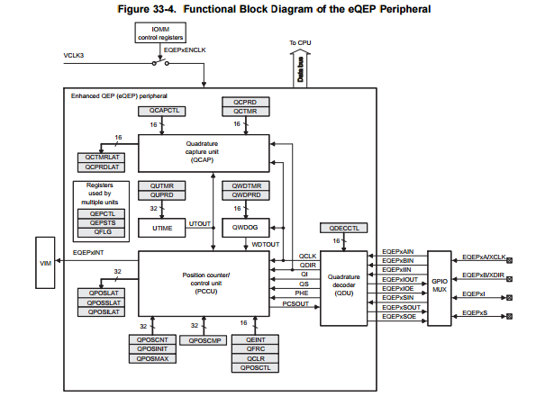

eQEP 참조 블로그

<http://www.mcublog.co.kr/1222>

33.2.2.1 eQEP Memory Map

Table 33-1 lists the registers with their memory locations, sizes, and reset values.

표33-1 레지스터의 메모리 위치, 크기, 리셋 값을 나열한다.

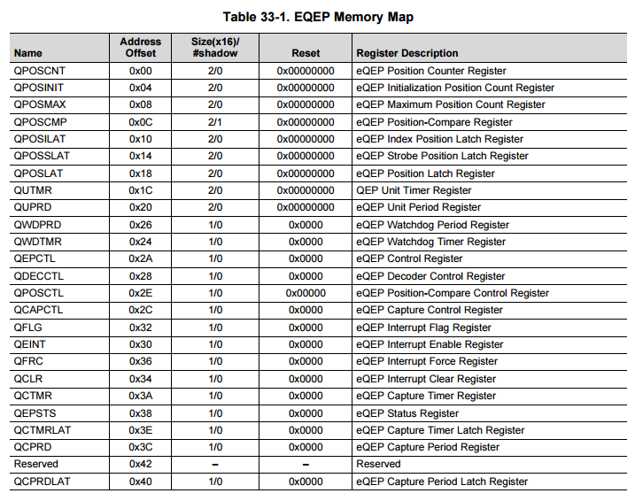

33.2.2.2 Quadrature Decoder Unit (QDU)

직각 디코더 유닛

Figure 33-5 shows a functional block diagram of the QDU

그림 33-5는 QDU의 기능적인 블록 다이어그램 보여준다.

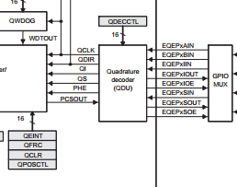

확대↓

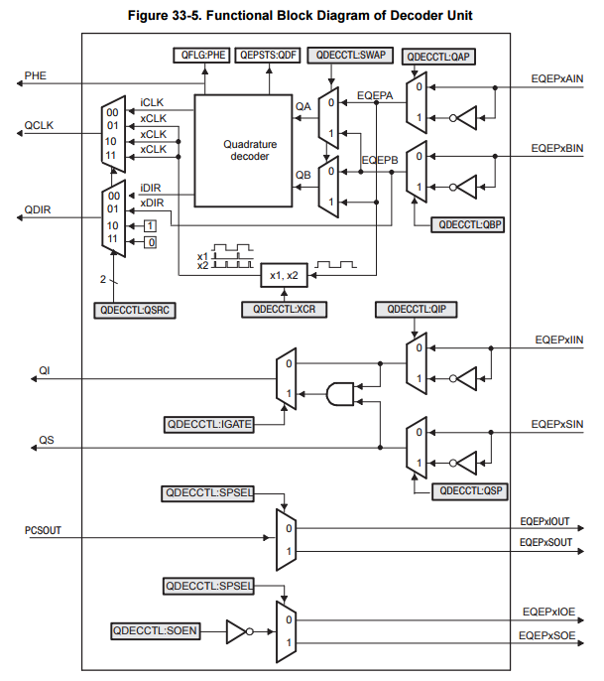

33.2.2.2.1 Position Counter Input Modes

Clock and direction input to position counter is selected using QDECCTL[QSRC] bits, based on interface input requirement as follows:

위치 카운터에서 클럭과 방향 입력은 다음과 같이 인터페이스 입력 요구사항 기반으로 QDECCTL[QSRC] 비트를 사용하여 선택된다.

• Quadrature-count mode

직각-카운터 모드

• Direction-count mode

방향-카운터 모드

• UP-count mode

업-카운트 모드

• DOWN-count mode

다운-카운트 모드

33.2.2.2.1.1 Quadrature Count Mode

직각 카운터 모드

The quadrature decoder generates the direction and clock to the position counter in quadrature count mode.

직각 디코더는 직각 카운터 모드 안에서 위치 카운터에 방향과 클럭을 생성한다.

Direction Decoding— The direction decoding logic of the eQEP circuit determines which one of the sequences (QEPA, QEPB) is the leading sequence and accordingly updates the direction information in QEPSTS[QDF] bit.

방향 디코딩 – eQEP 회로의 방향 디코딩 logic는 어떤 시퀀스(QEPA,QEPB)가 유도하는 시퀀스인지 결정하고 QEPSTS[QDF] 비트에 방향정보를 업데이트한다.

Table 33-2 and Figure 33-6 show the direction decoding logic in truth table and state machine form.

표 33-2와 그림33-6는 Quadrature Decoder Truth Table와 Quadrature Decoder State Machine 보여준다.

Both edges of the QEPA and QEPB signals are sensed to generate count pulses for the position counter.

QEPA와 QEPB 신호들의 엣지들은 위치 카운터에 대해 카운터 펄스를 생성되기 위해 감지된다.

Therefore, the frequency of the clock generated by the eQEP logic is four times that of each input sequence.

그러므로, eQEP logic에 의해 생성된 클럭의 주파수는 각 입력 주파수의 4배다.

Figure 33-7 shows the direction decoding and clock generation from the eQEP input signals.

그림 33-7 방향 디코딩과 eQEP입력 신호로부터 클럭 생성을 보여준다.

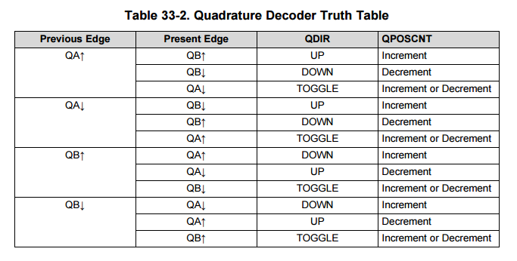

Previous Edge: 이전의 엣지

Present Edge: 현재 엣지

QDIR: 직각 디코더 유닛(QDU)출력

QPOSCNT: 위치 카운터 레지스터

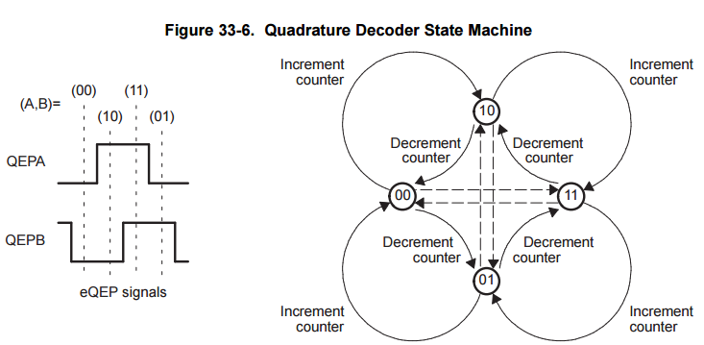

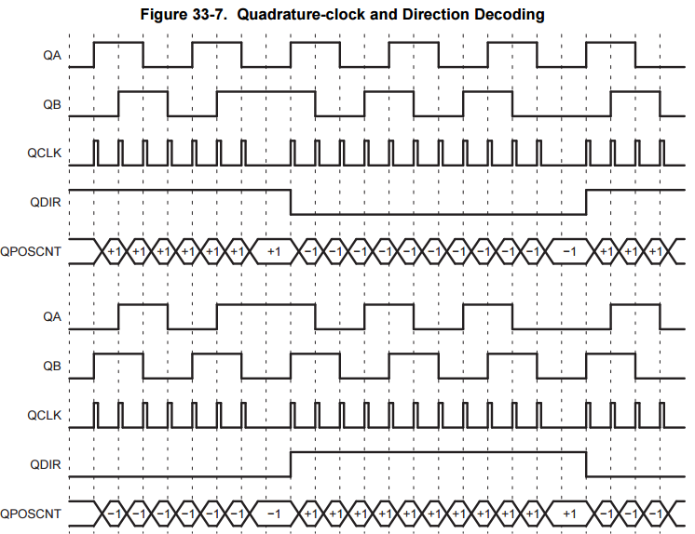

OA신호가 더 빠를 때 OA신호가 0이고 OB가 1인 상황에서 다음 신호도 OA가 0이고 OB가 1이면 QDIR이 B가 더 커서 -1 이 되고, OA신호가 0이고 OB가 0인 상황에서 다음 신호도 OA가 0이고 OB가 0이면 QDIR이 A와B가 같아서 +1이 된다.

OB신호가 더 빠를 때 OA신호가 1이고 OB가 0인 상황에서 다음 신호도 OA가 1이고 OB가 0이면 QDIR이 A가 더 커서 +1이 되고, OA신호가 0이고 OB가 0인 상황에서 다음 신호도 OA가 0이고 OB가 0 이면 QDIR이 A와B가 같아서 -1이 된다.

Phase Error Flag— In normal operating conditions, quadrature inputs QEPA and QEPB will be 90 degrees out of phase.

위상 에러 플래그- 정상 작동 조건에서, 직각 입력 QEPA 와 QEPB는 90도 위상차가 있을 것이다.

The phase error flag (PHE) is set in the QFLG register when edge transition is detected simultaneously on the QEPA and QEPB signals to optionally generate interrupts.

위상 에러 플래그(PHE)는 원하는 인터럽트를 생성하기 위해서 QEPA 와 QEPB신호에서 동시에 엣지 전환이 발생될 때 QFLG레지스터 안에 설정된다.

State transitions marked by dashed lines in Figure 33-6 are invalid transitions that generate a phase error.

그림 33-6에서 점선으로 표시된 상태 전이는 위상 에러를 생성하는 전환은 무효 된다.

Count Multiplication— The eQEP position counter provides 4x times the resolution of an input clock by generating a quadrature-clock (QCLK) on the rising/falling edges of both eQEP input clocks (QEPA and QEPB) as shown in Figure 33-7.

카운트 곱하기- eQEP 위치 카운터는 eQEP 입력 클럭(QEPA 와 QEPB) 증가/감소 엣지직각-클럭 생성하는 것에 의해 입력 클럭의 해상도 4배를 제공한다.